# Космически стрелец

„Космически стрелец“ е **мултиплейър** мобилна игра (конкретно за **Андроид** **ОС**). Тя се играе през **LAN** (**Local Area Network**) връзка от **два** играча.

## Категория

Мобилно приложение.

## Възрастова група

Над 16 години.

## Описание

Проектът представлява **състезателна** и **развлекателна** игра за два играча, която се осъществява посредством връзка в локална мрежа. Това е игра с терен, в който двата играча се надборват. Теренът се състои от две части, едната част е терена в екрана на първия играч, а другата- терена в екрана на втория. Една от целите на „Космически стрелец“ е да запълни частичната липса на мобилните LAN игри. Самата LAN връзка предоставя доста лесен и удобен начин за адекватен трансфер на данни между две или повече устройства, което е почва за прекрасни и оригинални игри за двама или повече играчи. Тези типове игри имат социални свойства и обикновено са доста забавни. Втората и по- важна цел на този проект е насочена към самия мен. „Космически стрелец“ беше започнат изцяло с идеята да развие моите умения като програмист. Умишлено се разработва със сравнително трудна за употреба софтуерна рамка на сравнително труден, но прекрасен език. Проектът се разработва с огромно удоволствие и хъс през всяка една капка свободно време, той е приоритет в ежедневието и е обект на големи амбиции.

Проектът е предназначен за хора от **всякакви** възрасти, достатъчно е те да търсят **забавление** в свободното си време.

Идеята да направя игра от този сорт беше доста добра, защото **по-важното** за мен беше да се захвана с нещо **предизвикателно** и да **науча** **нови** **неща**. Тази игра беше точно това, което търсих.

Проектът до момента **не** е разработен напълно. По него има още малко работа. Предстоят важни добавки както в дизайна, така и в кода. Например в момента се разработват доста добър **фон**, няколко оптимизационни задачи за **подобряване на производителността** на играта, добавяне на нови „стрелци“ и други.

### Screenshots

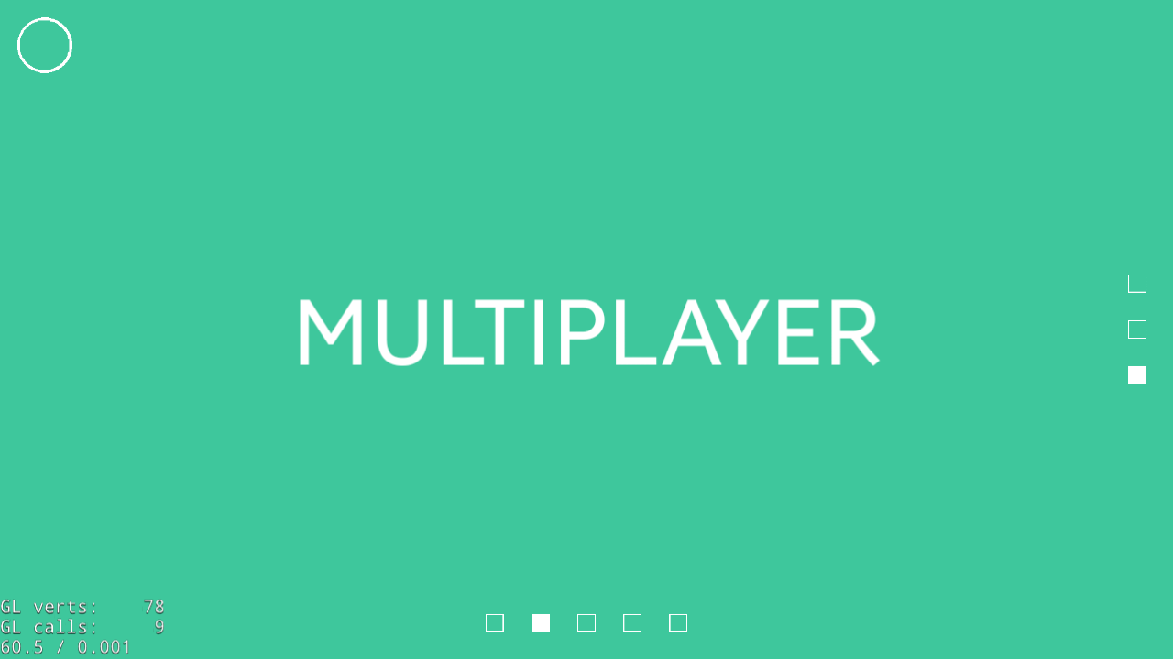

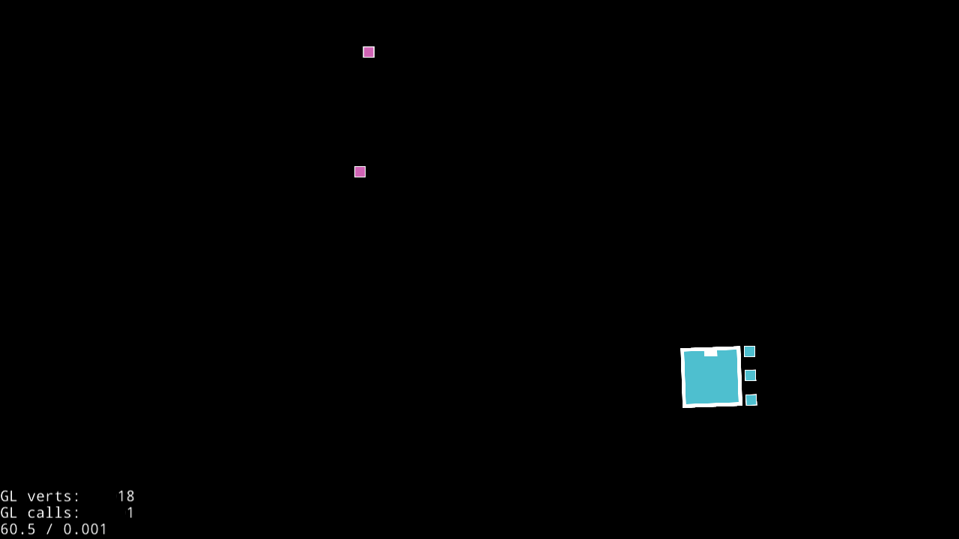

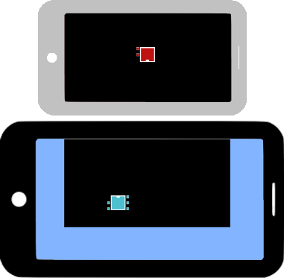

## Екип

* **Даниел Господинов** – разработил всичко по проекта
  + Username: **danielgospodinow**, Tel.: 0899 859 592, E-mail: [danielgospodinow@gmail.com](mailto:danielgospodinow@gmail.com)

## Линк за изтегляне / демо / видео

* Линк към инсталационен файл на проекта: <https://goo.gl/cCKNKN>.
* Не се изискват пароли за достъп.

## Технологии

Използвани технологии: C++, Java, Cocos2d-X, Chipmunk2D Physics, JNI, Cocos-Helper (SonarSystems framework for ads), Adobe Photoshop, Eclipse, NetBeans, Android Studio.

## Сорс код

Линк към сорс кода: <https://goo.gl/nhEfNs>.